Hash table

Al igual que bucket se hace un array de punteros que tienen una llave generada por una función hash, el objetivo de este tipo de almacenamiento es ordenar todo de una manera en la que siempre sea un tiempo constante de búsqueda resultado de 1 + colisiones, definiendo colisiones como las posible cantidad de elementos dentro del puntero.

hay varias maneras de hacer una hash para que se vaya almacenando la información en la lista, pero empecemos diciendo que si el tamaño del slot es primo mucho mejor por las cualidades que tiene a la hora de ser dividendo, pues no tiene patrones.

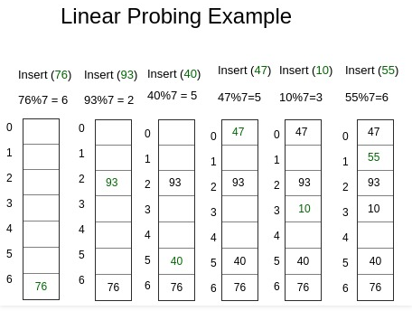

en el anterior ejemplo vemos una hash funcion muy basica que solo es sacar el modulo de el numero a ingresar, aun asi esto no es lo suficientemente uniformemente distribuido, para eso existen diferentes tipos de hash.